**Здравствуйте, уважаемые родители. Сегодня на занятии «Лепка» вы будете с ребенком лепить гнездышко для птенчика.**

**Нам понадобится:** Пластилин или соленное тесто, стеки, доска для лепки.

**Задание 1.** Прочитайте ребенку стихотворение В.Шипуновой:

**Пух, солома, перышки**

**В гнездышке на донышке**.

**Птенчикам не холодно,**

**Только очень голодно.**

**Птенчики в гнездышке пищат пищат**.

**Мама с папою летят-летят.**

**И несут детишкам пищу-**

**Сотню мух и мошек тыщу.**

**Чтобы подрасти немножко,**

**Надо скушать много мошек.**

**Задание 2.** Поговорите с ребёнком о гнездышке.

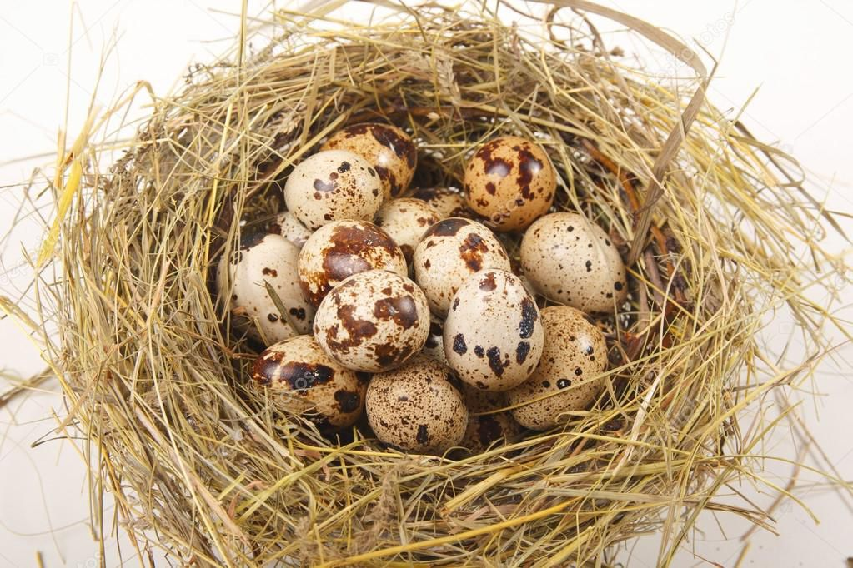-***Что такое гнездышко?***

***-Для чего оно нужно птичкам?*** (**Гнездо** -сооружение, строящееся различными видами [животных](https://ru.wikipedia.org/wiki/%D0%96%D0%B8%D0%B2%D0%BE%D1%82%D0%BD%D1%8B%D0%B5) и служащее как место для сна, жилья и высиживания [яиц](https://ru.wikipedia.org/wiki/%D0%AF%D0%B9%D1%86%D0%BE) и вскармливания потомства.)

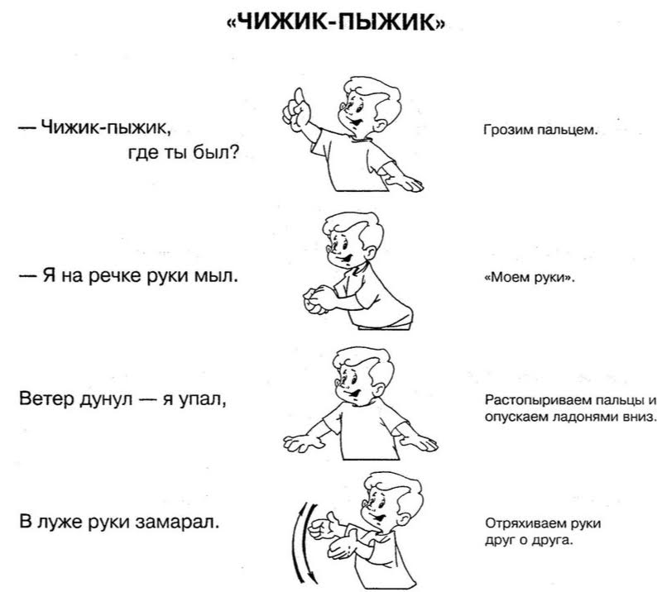**Задание 3.** Перед тем как начать лепить, проводим с ребёнком пальчиковою игру.

**Задание 4**. Покажите ребенку, как лепить птичку в гнездышке.

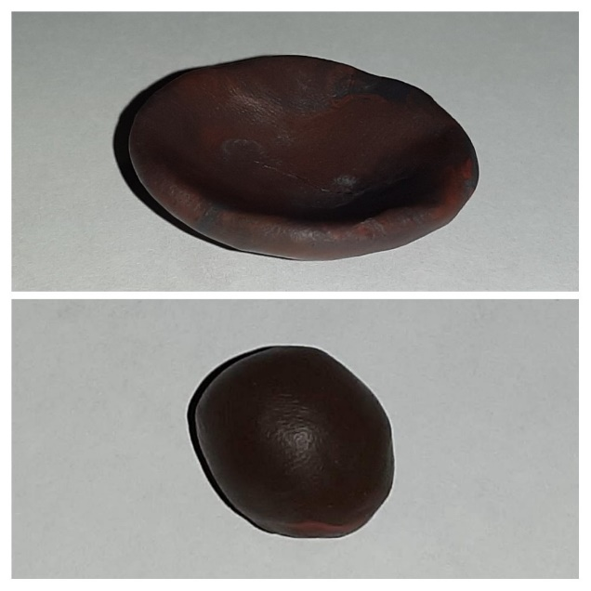 Покажите и поясните ребёнку способ лепки гнездышка с птенчиком*.*

**-*Мы сегодня из пластилина будем лепить гнездышко.***

***-На что оно похоже?*** *(тарелочку, перевернутую шапочку)*

***-Берем кусочек пластилина черного (коричного) цвета, катаем шар*** *(круговые движения ладоней),* ***сплющиваем в лепешку и середину вдавливаем пальчиками, чтобы получилось гнездышко.***

*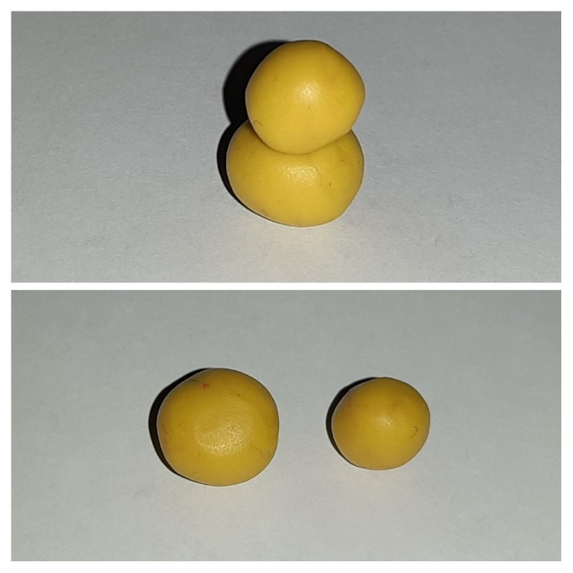****-Теперь будем лепить птенчика.***

***-Что есть у птенчика?*** *(голова, туловище, хвост, клюв, крылья).*

*-****Какой формы туловище, голова?*** *(круглые). -****Что больше голова или туловище?*** *(туловище)*

***-Берем два кусочка пластилина*** *(сначала большой, затем маленький),* ***катаем два шарика - это туловище и голова, соединяем*** *(аккуратно прижимаем друг к другу, чтобы не сломать шарики).*

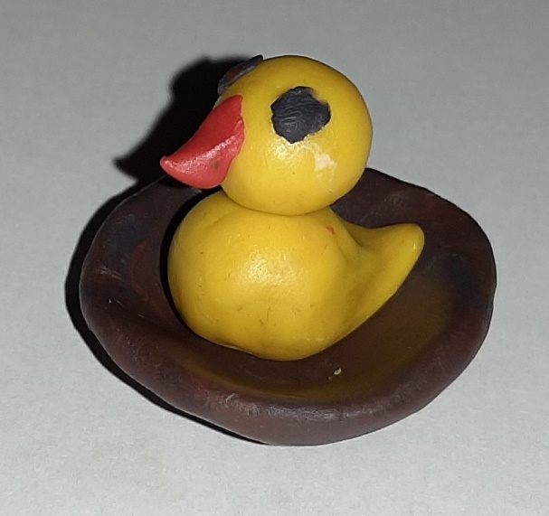***-Делаем глазки, клювик и усаживаем на гнездышко****.*

***-Крылышек и лапок не видно, потому что птенчик сидит в гнездышке.***

***Уважаемые родители, мы уверены, что Ваша совместная работа с ребёнком получится очень красивая. Сфотографируйте работу ребенка и отправьте воспитателям в группу WhatsApp.***

***До новых встреч!***

